MPA

PRUEBAS DEL PRODUCTO SOFTWARE

# EQUIPO DE TRABAJO

CRISTIAN FRANCO

NICOLAS VERGARA

NICOLLE RODRIGUEZ

DIDIER LEON

# ADMINITRADOR DEL SISTEMA

FECHA DE DOCUMENTACIÓN

31/07/2020

VERSION

00.1

Bogotá D.C

**INDICE**

1. DESCRIPCION DE LAS PRUEBAS…………………………………………………..............
   1. Presentación………………………………………………………………………………….
   2. Introducción…………………………………………………………………………………
2. DIAGRAMA DE PRUEBAS DE CAJA NEGRA…………………………………………….
3. PRUEBAS LOG IN ……………………………………………………………………………………
4. PRUEBAS MODULO DE USUARIOS………………………………………………………….
5. PRUEBAS MODULO DE PRODUCTOS………………………………………………………
6. PRUEBAS CATEGORIAS ………………………………………………………………………………
7. PRUEBAS MARCAS………………………………………………………………………………………
8. **DESCRIPCION DE LAS PRUEBAS**
   1. **Presentación.**

Documento de pruebas realizadas a un software para garantizar la calidad e importancia de ellas realizaremos pruebas de caja negra desde el punto de vista de las entradas que recibe y las salidas o respuestas que recibe, sin tener en

cuenta su funcionamiento interno.

* 1. **Introducción.**

Las pruebas que se le realizan a un software son muy importantes En las pruebas de caja negra, nos enfocamos solamente en las entradas y salidas del sistema, sin preocuparnos en tener conocimiento de la estructura interna del programa de software. Para obtener el detalle de cuáles deben ser esas entradas y salidas, nos basamos en los requerimientos de software y especificaciones funcionales. (https://testingbaires.com/, 2017)

1. **DIAGRAMA DE PRUEBAS DE CAJA NEGRA**

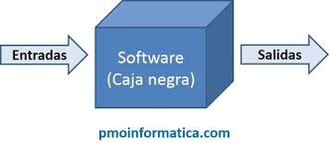

(.pmoinformatica.com/, 2016)

* 1. **PRUEBAS DEL MÓDULO DE LOGIN**

Se realizan pruebas de autentificación el sistema valida que el usuario administrador pueda ingresar, pero no se puede validar el usuario cliente que tendrá una ruta diferente.

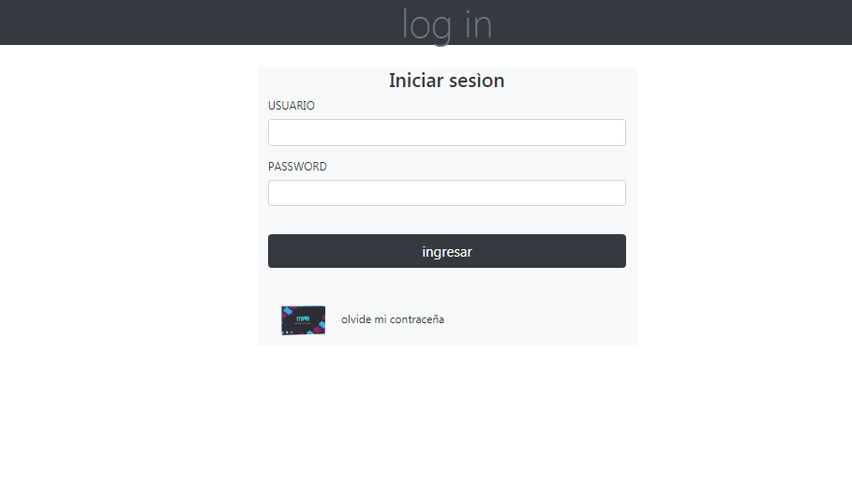

1. **PRUEBAS MODULO USUARIOS.**

Se realizo un módulo para gestionar los usuarios listar, crear, y eliminar, le realizamos las pruebas a los formularios insertamos un dato y se insertó correcta mente en la base de datos listándose automáticamente en nuestra interfaz principal del módulo.

**Img modulo principal usuarios**

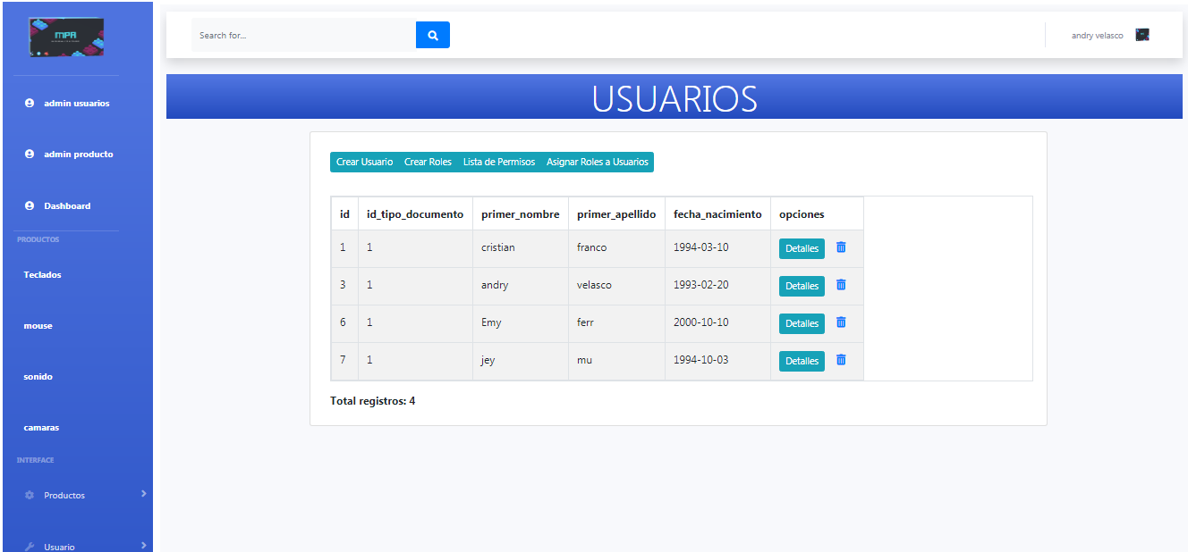

**BOTON PARA INSERTAR NUEVOS USUARIOS**

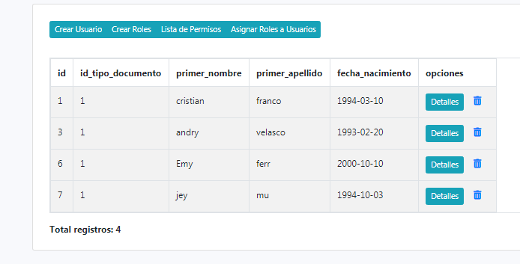

**LLENAR FORMULARIO Y GUARDAR**

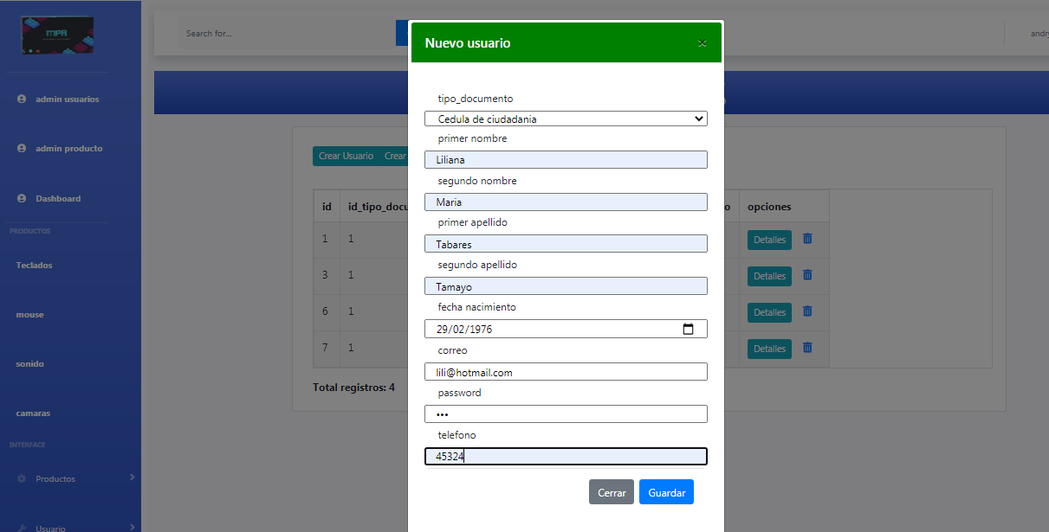

**SE ENLISTA AUTOMATICAMENTE.**

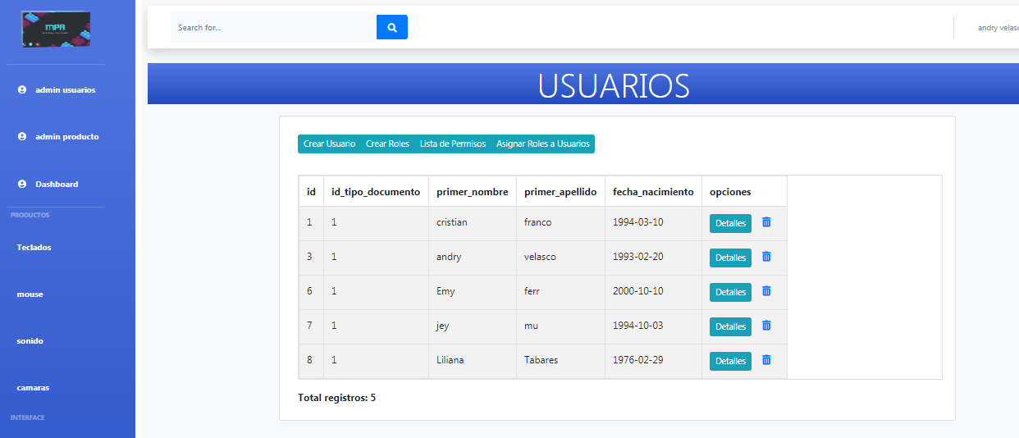

**Y SE ACTUALIZA LA BASE DE DATOS.**

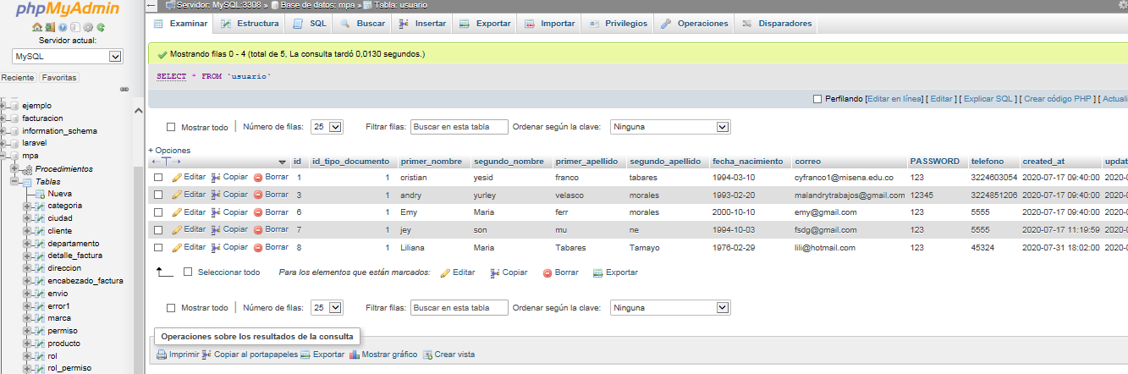

**4.PRUEBAS MODULO PRODUCTOS.**

**El BOTON CREAR PRODUCTO NOS ABRE UNA VENTANA MODAL.**

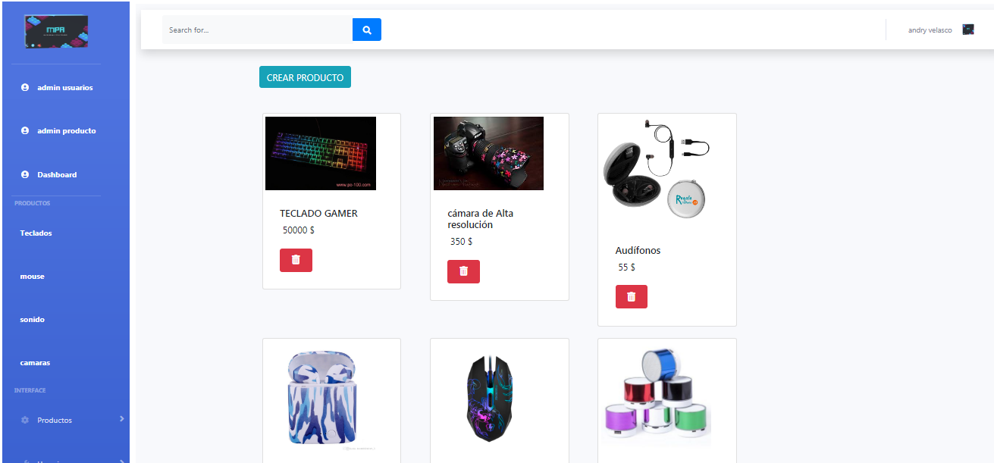

**INSERTAR UN PRODUCTO SE ACTUALIZA EL CATALOGO AUTOMATICAMENTE Y SE ACTUALIZA LA BD.**

